教師敘薪概念重點說明 103年4月29日編製
一、重要名詞：
名詞 | 解 釋
起敘 | 教師聘任到職後，按其所具學歷及資格條件，依「公立學校教職員敘薪辦法」之規定，認定其起支薪級標準者。
提敘 | 教師於起敘薪級之後，具有曾任其他機關學校職務且合於採計之年資，依規定於現支薪級之上增加薪級者。
改敘 | 教師於薪級核定之後，因對核敘之薪級發生疑義、取得新資格（或取得較高學歷）等，提出具體理由及相關證明文件，經權責機關（或學校）重新核定者。
晉敘 | 教師依其學年度成績考核，核予晉薪一級之結果，於現支薪級（本薪或年功薪）往上增加其薪級者。
二、嘉義縣政府授權學校核定範圍：
授權 | 1.縣外介聘至本縣教師2.無職前年資採計之國中小幼稚園新進專任教師或公費生  3.國中小幼稚園長期代理教師
無授權 | 1.取得較高學歷改敘教師2.具有職前年資採計之國中小幼稚園新進專任教師
三、.教師職務等級規定－公立學校教師暨助教職務等級表：
依學歷區分為625元、650元、680元三類
類 別 | 學 歷 | 薪 額 內 涵
第一類625元 | 大學 | 最高本薪450元＋年功薪七級，合計625元
第一類625元 | 40學分班 | 最高本薪500元＋年功薪五級，合計625元
第二類650元 | 碩士 | 最高本薪525元＋年功薪五級，合計650元
第三類680元 | 博士 | 最高本薪550元＋年功薪五級，合計680元
四、學術研究費：以本薪計算，與年功薪無關
本薪 | 230元以下 | 本薪245元至330元 | 本薪350元至450元 | 本薪475元  以上 | 校長
月支數額 | 20,130 | 23,160 | 26,290 | 31,320 | 31,320
五、教師取得較高學歷改敘常犯錯誤：
（一）碩士改敘：自本薪245元起敘，提敘級數誤含本數，或誤自現支薪額直接晉級。
例：碩士畢業，現支本薪290元，採計進修前任教年資6年。
1. 245元+6級=350元（正確→不含本數） 2. 245元+6級=330元（錯誤→誤含本數）
3.以現支290元+6級=410元（錯誤→直接晉級）
（二）算式錯誤：
例：採計80至88學年度任教年資，提敘8級（錯誤），提敘9級（正確）→（88-80）+1=9
（三）實例：93年8月1日擔任教師現支260元（無職前年資），98、99學年度進修取得碩士（98年9月1日至100年7月5日期間進修碩士，學歷與經歷時間牴觸擇一採認），擬支薪額應為多少？
算法：245元+5級=330元（採計初任後至進修前93-97任教年資計5年，進修後年資不採）
◎觀念→碩士改敘僅採計2類年資：1.初任時依規定採計提敘有案年資2.初任後至進修前任教年資

教師敘薪WebHR線上報送一覽表
敘薪類別 |  | 授權學校自行核定 |  | 未授權學校核定〈使用請示單〉 | WebHR人力資源管理資訊系統➔中等以下學校
 |  | 核定函  副知縣府 | 核定函及  相關證件  副知縣府 | 檢送相關證件  函報縣府核定 | WebHR人力資源管理資訊系統➔中等以下學校
長期代理教師 |  | ˇ |  |  | ˇ
新進教師 | 無職前年資 | ˇ |  |  | ˇ
新進教師 | 有職前年資 |  |  | ˇ | ˇ
現職教師 | 縣外介聘 |  | ˇ |  | ˇ
現職教師 | 取得較高  學歷改敘 |  |  | ˇ | ˇ

縣外介聘至本縣教師（無職前年資採計之國中小幼稚園新進專任教師或公費生）起敘網路核定操作步驟
103年4月29日編製
步驟一：1.中等以下學校→ 2.教師敘薪作業→3.敘薪案件→ 3.教師敘薪請示單（敘薪通知書）資料維護

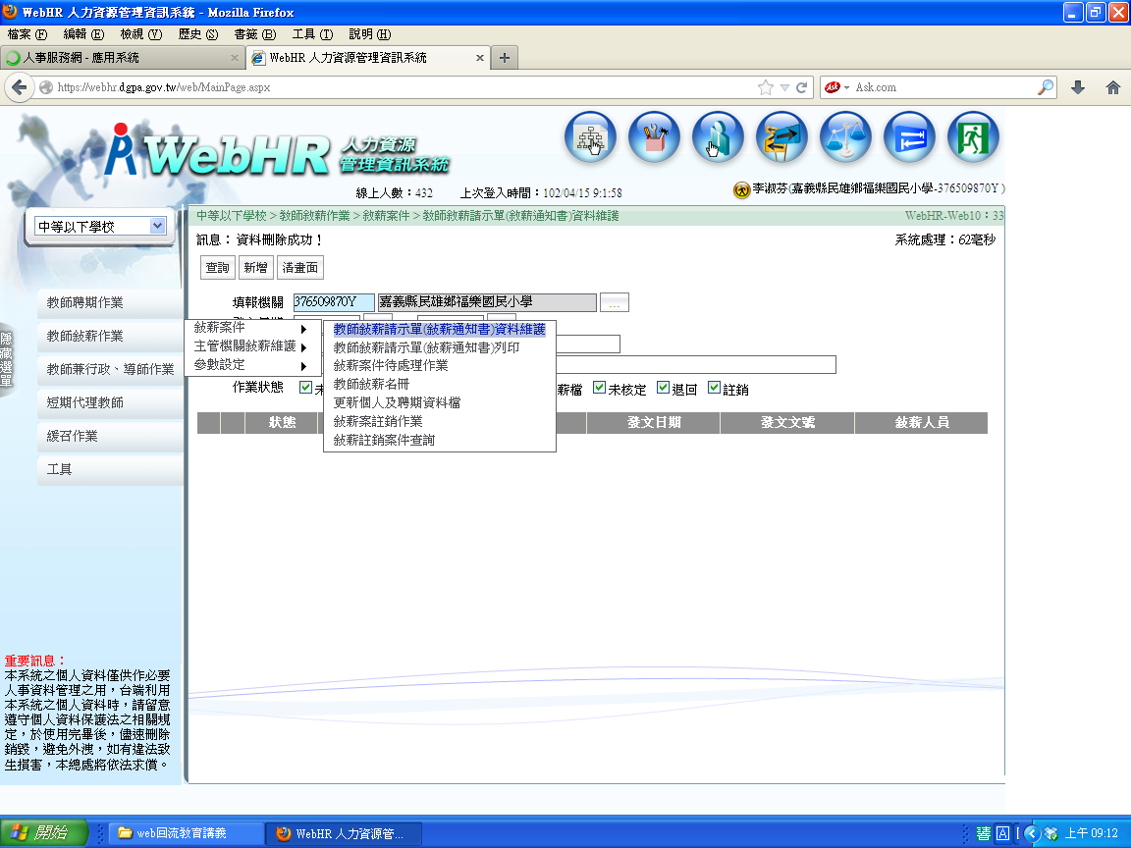

步驟二：新增→敘薪通知書（稿）→主旨→發文日期、文號

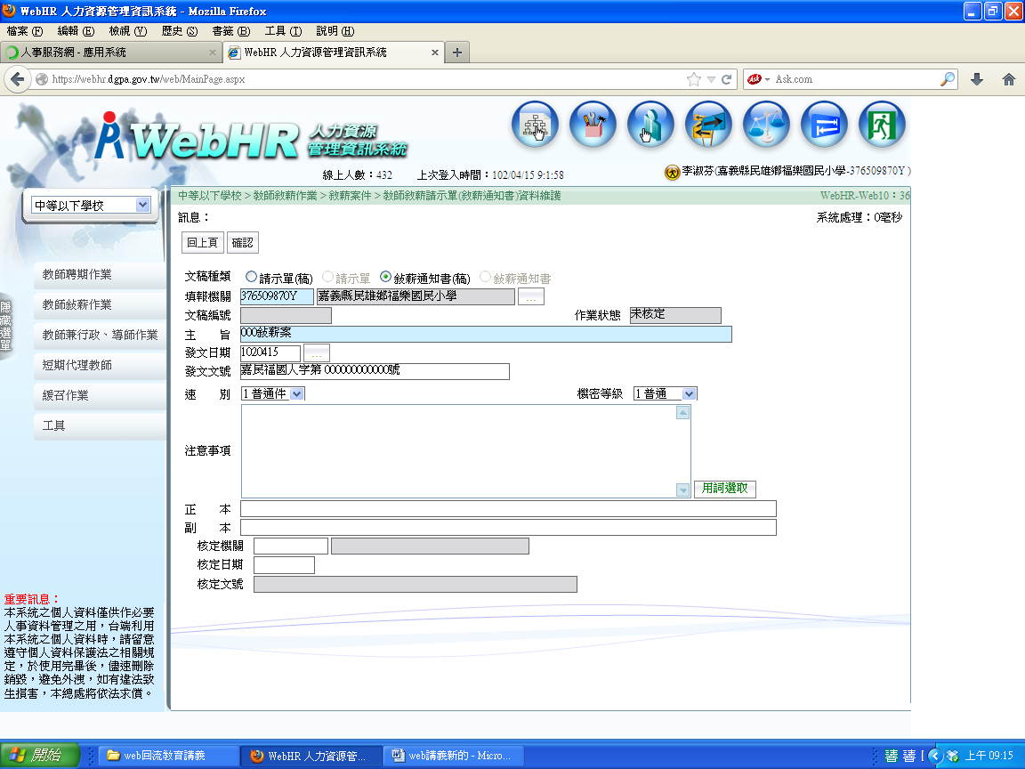

步驟三：用詞選取→選取「縣外介聘教師之敘薪案，授權自行核定之」

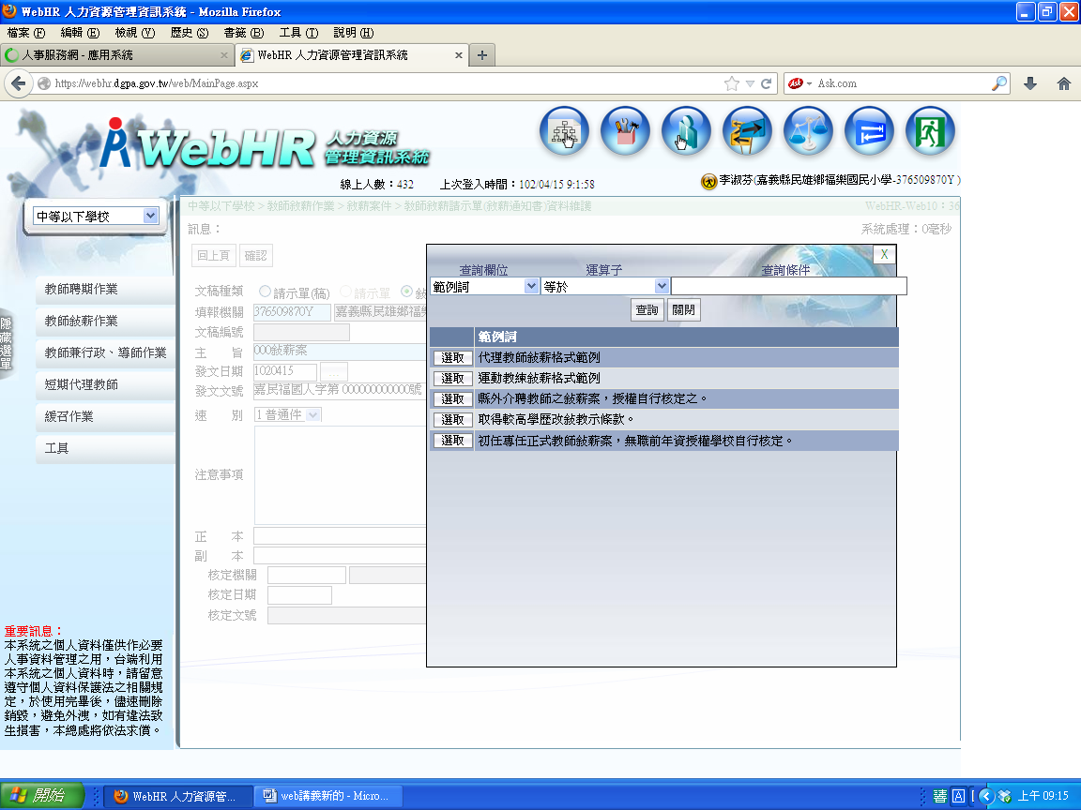

步驟四：正本、副本→確認

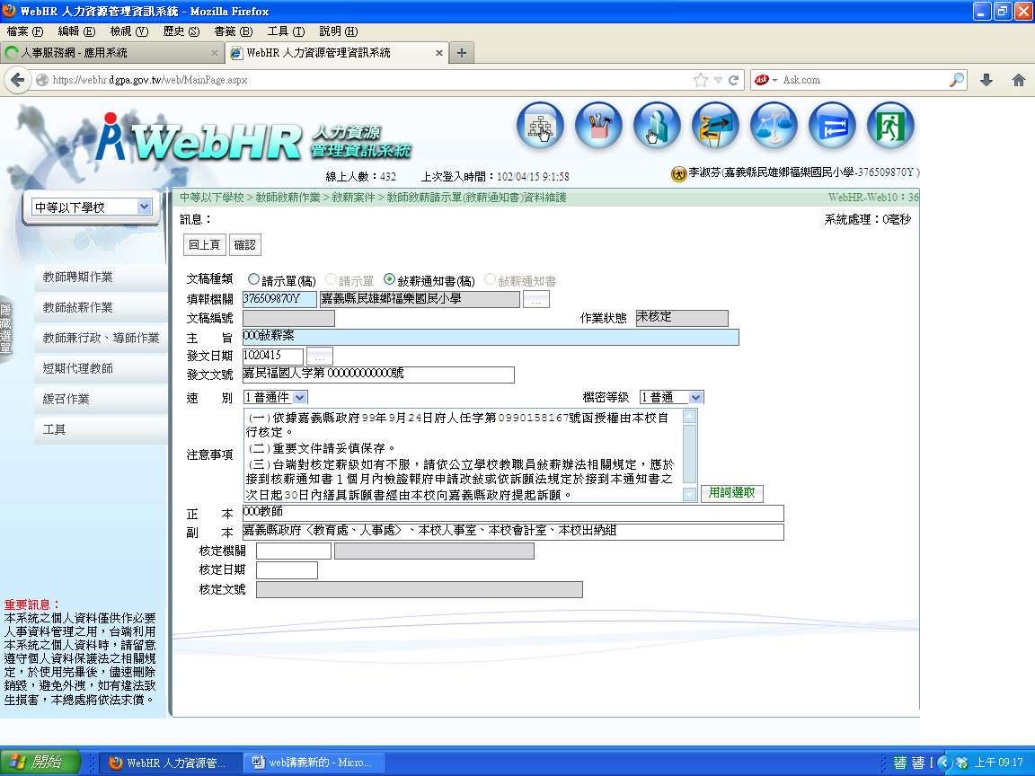

步驟五：明細→新增

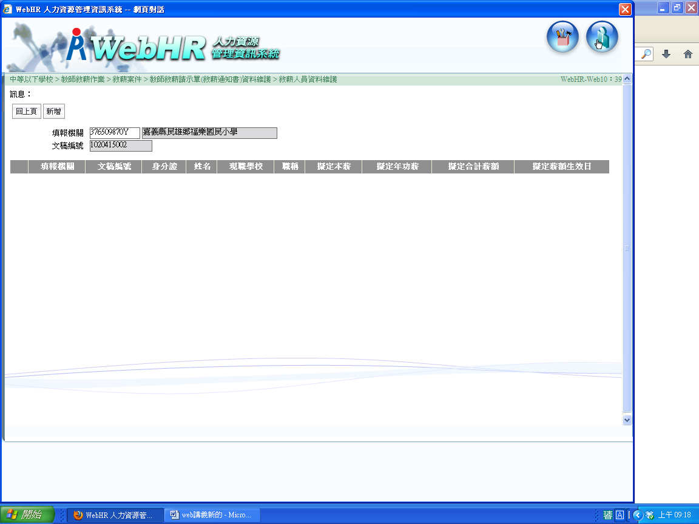

步驟六：身分證字號→薪額組別→薪級異動原因選4→擬定薪額生效日→採計學經歷年資用詞選取「嘉義縣-縣外介聘之核薪案」→確認→回上頁→印列→核薪通知書（核定函）（稿）→列印→送校長陳核→核定→縣府會備查（本縣設定需縣府備查）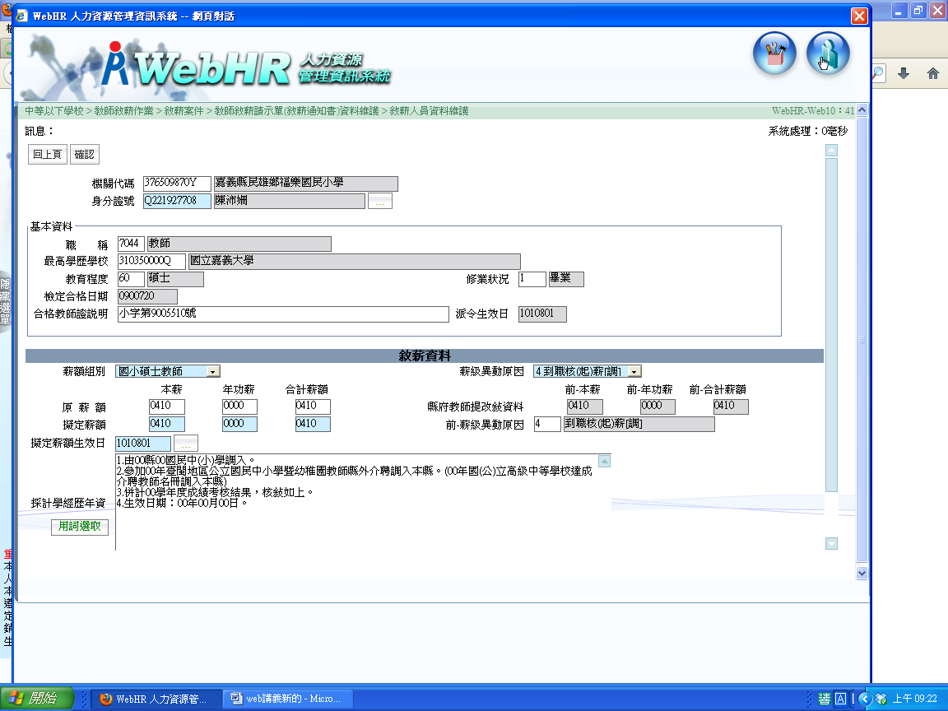

步驟七：更新個人及聘期資料檔→若無維護聘期請只更新個人資料檔→資料檢誤

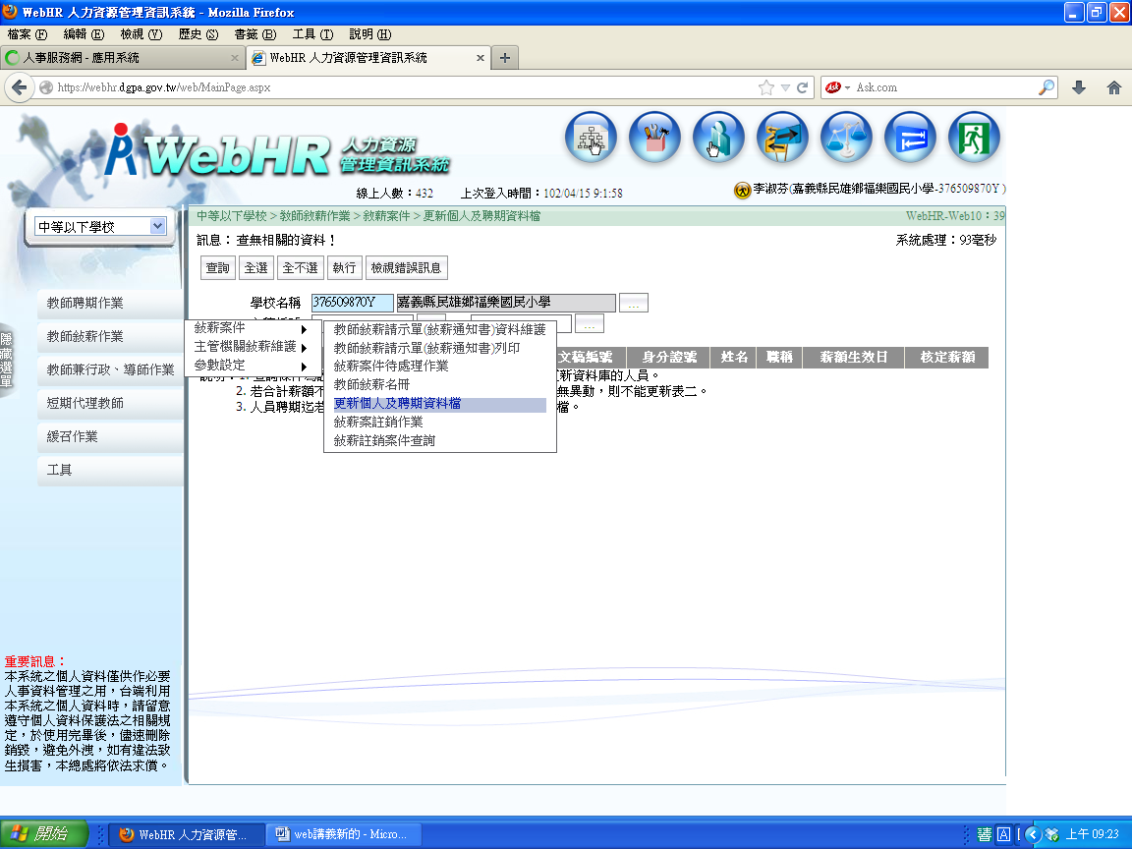

注意：無職前年資採計之國中小幼稚園新進專任教師或公費生等核薪，與上述操作步驟相同,僅在用詞選取選不同的用語。

